Plataforma inteligente para gestión, mantenimiento y asistencia técnica del capnógrafo

Cristian Camilo Salinas Avila - 142526
Mariana Valentina Muñoz Velandia - 144647
Johan Smith Bonilla Guzman - 144048
Juana Camila Pineda Rubiano -144138

Universidad ECCI

Equipos de Soporte y Rehabilitación

Miguel Angel Castro Leal

31 de Agosto de 2026

- Introducción

La gestión eficiente del equipamiento biomédico es fundamental en la ingeniería biomédica para garantizar la seguridad del paciente y la continuidad operativa en entornos de alta complejidad como unidades de cuidados intensivos y salas de cirugía. El capnógrafo, dispositivo encargado de medir la presión parcial de dióxido de carbono ETCO2 en los gases inspirados por el paciente, representa un equipo de soporte vital crítico cuya calibración, verificación metrológica y funcionamiento continuo son indispensables. El presente proyecto contempla la estructuración de una plataforma tecnológica integral enfocada no en la construcción del equipo físico, sino en el desarrollo de herramientas de software.

- Selección del equipo biomédico.
Nombre del equipo: Capnógrafo
Clasificación de riesgo sanitario: Clase IIb
Modelo: Capnostream${}^{TM}$35
Marca: Medtronic
El capnógrafo es un equipo Biomédico no invasivo diseñado para medir, monitorear y desplegar continuamente la concentración de dióxido de carbono (CO2) presente en los gases aspirados por un paciente durante el ciclo respiratorio. La capnografía evalúa directamente el estado de la ventilación pulmonar, la perfusión sistémica y el metabolismo celular. Este equipo proporciona dos tipos de datos indispensables en la práctica médica: la capnometría, que es el valor numérico de la presión parcial de CO2 al final de la espiración, así como la frecuencia respiratoria (FR), y el capnograma, la representación gráfica continua en tiempo real de la onda de concentración de CO2 a lo largo de las fases de inspiración y espiración.
- Justificación técnica

La elección del capnógrafo como elemento principal para el desarrollo de esta plataforma de gestión y mantenimiento radica en su gran relevancia dentro de los entornos hospitalarios de alta complejidad como unidades de cuidados intensivos, quirófanos y salas de reanimación. Al tratarse de una herramienta electromédica clave para la monitorización continua de la función respiratoria y metabólica, cualquier desviación metrológica, lectura errónea o interrupción en su funcionamiento pone en riesgo directo la seguridad del paciente, lo que exige que los procesos de inspección, calibración y mantenimiento preventivo se ejecuten con estándares de precisión y rigor sumamente elevados.

Ante la vulnerabilidad operativa y la rotación frecuente del equipo entre diferentes áreas hospitalarias, se evidencia la necesidad de modernizar su esquema de gestión técnica mediante herramientas digitales. La implementación de una plataforma de software que integre un gemelo digital trazabilidad mediante códigos QR e inteligencia artificial orientada al diagnóstico de fallas resuelve la dispersión de información y agiliza la toma de decisiones por parte de los ingenieros biomédicos. Esta solución no solo garantiza un acceso instantáneo al historial metrológico, manuales interactivos y guías de mantenimiento en el punto de atención, sino que además mitiga las fallas catastróficas, extiende la vida útil del equipo y asegura el estricto cumplimiento de los estándares de calidad en la prestación de servicios de salud.

- Marco teórico
- Investigación bibliográfica.
El capnógrafo es un equipo biomédico de monitoreo y soporte crítico que mediante el ciclo ventilatorio EtCO2, mide la presión parcial o concentración de dióxido de carbono CO2 en los gases respiratorios del paciente de manera no invasiva.
- Normativa aplicable (IEC, ISO, INVIMA, etc.).

- Diagrama de bloques del equipo.

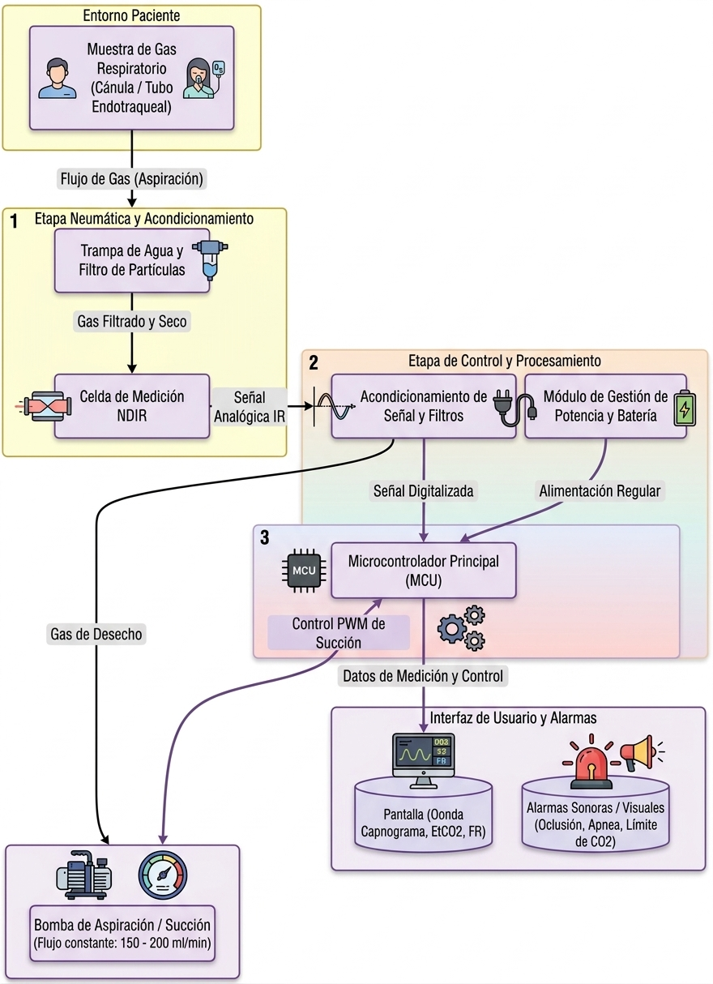

- Arquitectura de la plataforma.

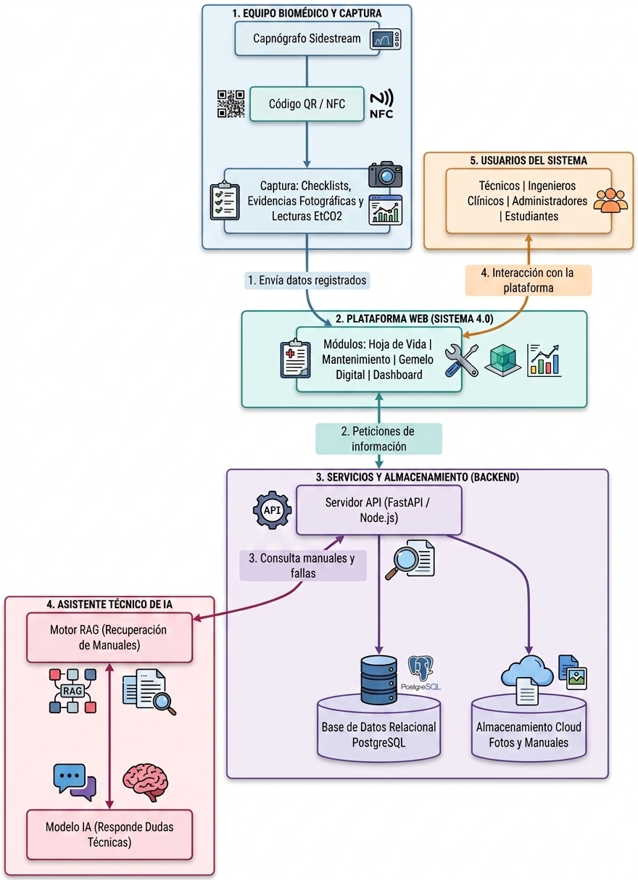

- Diseño de la base de datos.
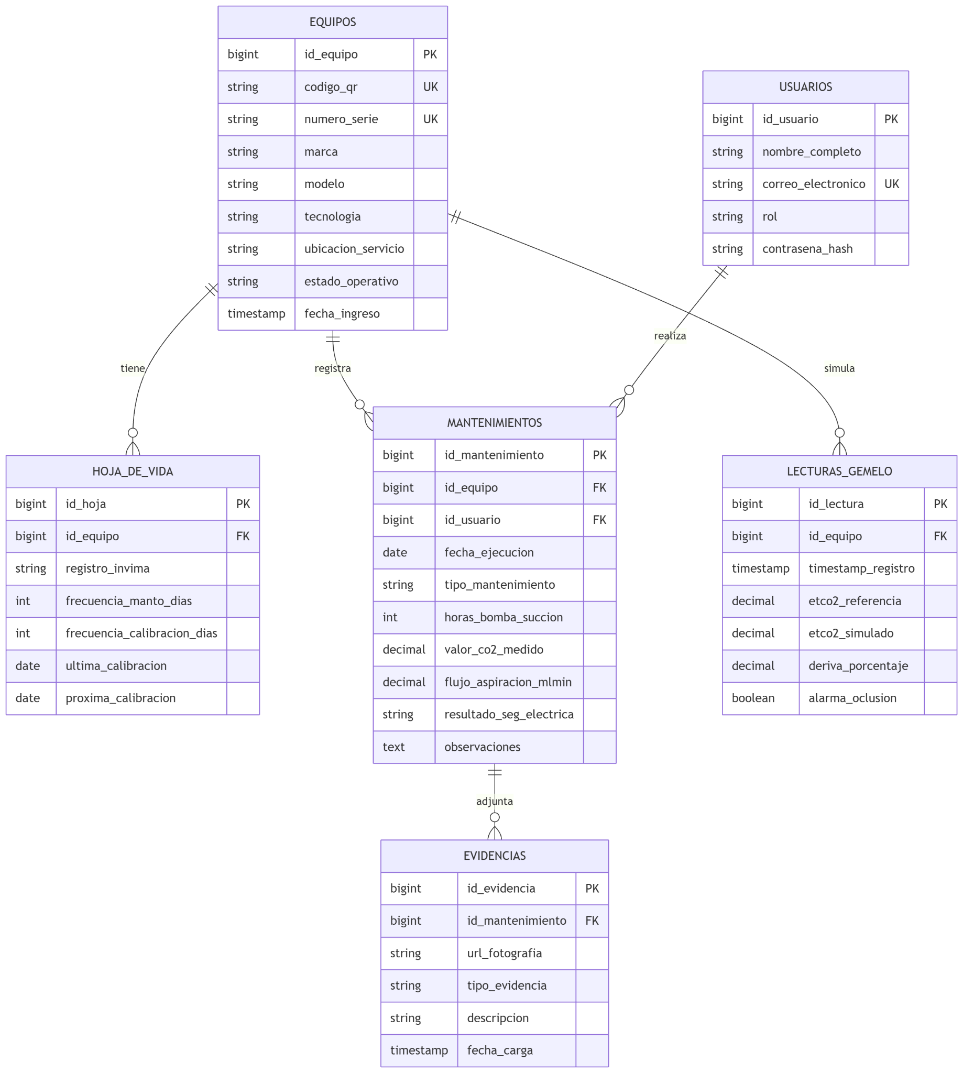

- Mockup de la interfaz.

- Casos de uso.

Caso de uso 1: Escaneo de código QR e identificación del capnógrafo.

Actor: Técnico / Ingeniero Biomédico
Descripción: El usuario realiza el escaneo del código QR ubicando físicamente el chasis del capnógrafo Medtronic Capnostream${}^{TM}$35 mediante un dispositivo móvil o interfaz de usuario, al procesar el código la plataforma despliega de manera inmediata la hoja de vida digitalizada del equipo, esto incluye; la trazabilidad del historial de cambios de insumos, el registro de acumulado de horas de trabajo de la bomba de vacío interna y la fecha con el certificado de la última calibración realizada al sensor infrarrojo NDIR, esto permite el acceso instantáneo a la información metrológica y técnica del equipo en el punto de atención, optimizando los tiempos de verificación previa al servicio.

Caso de uso 2: Diagnóstico asistido con asistente de IA.

Actor: Técnico Biomédico / Personal clínico
Descripción: Ante la presencia de una alerta, código de falla o duda sobre la señal en pantalla, el usuario ingresa la consulta o el síntoma observado en el módulo de asistente de IA. El modelo de inteligencia artificial analiza la consulta haciendo uso del manual de servicio del Capnostream${}^{TM}$35 previamente cargado en la base de datos, el asistente responde en tiempo real indicando el procedimiento correctivo paso a paso citando explícitamente las secciones y páginas del manual técnico oficial del fabricante.

Caso de uso 3: Diagnóstico y resolución de mantenimiento preventivo/correctivo guiado por IA

Actor: Técnico Biomédico / Personal clínico
Descripción: El usuario ejecuta las rutinas programadas de mantenimiento preventivo o la atención de un fallo correctivo, siguiendo la guía interactiva del asistente de IA. El sistema desplegará las listas de chequeo dinámicas, los puntos críticos de inspección del módulo óptico/hidroneumático y los parámetros de tolerancia meteorológica para las pruebas de calibración a medida que el ingeniero o técnico interactúa con la IA para validar mediciones, registrar valores de cero/span y solventar bloqueos técnicos durante el proceso de reparación o ajuste.

- Diagrama de flujo.

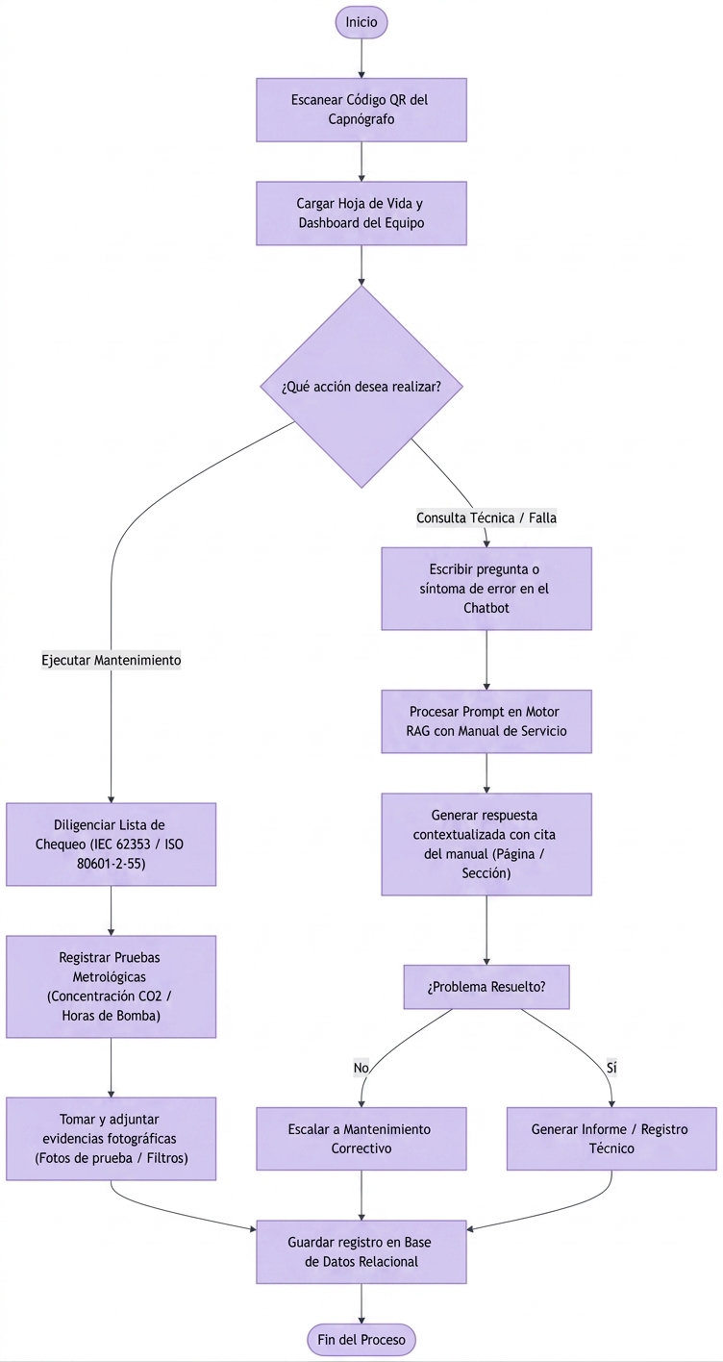

- Plan de trabajo y cronograma.
- Plan de trabajo

- Cronograma.
Actividad | Entregable | Fecha de inicio | Fecha de finalización
Selección del equipo médico e investigación preliminar | Selección de marca y modelo del capnógrafo y revisión inicial sobre especificaciones y modo de operación. | 15/08/2026 | 16/08/2026
Inicio del documento e introducción | Estructuración formal del documento técnico redactando la sección de introducción. | 15/08/2026 | 17/08/2026
Elaboración de diagramas técnicos y mock up | Modelado del mooc app en Miro y elaboración de diagramas estructurales solicitados. | 20/08/2026 | 25/08/2026
Redacción de la justificación técnica y | Consola consolidación de la argumentación técnica y fundamentación de la necesidad de implementar una plataforma digital de trazabilidad y mantenimiento. | 17/08/2026 | 21/08/2026
Investigación bibliográfica y Marco normativo |  | 21/08/2026 | FGVG/08/2026
Montaje de fotografías y evidencias en el documento | Edición integración del registro fotográfico y capturas de pantalla de los diagramas dentro de las secciones correspondientes del documento formal. | 25/08/2026 | 26/08/2026
Construcción de diapositivas para la sustentación | Síntesis de los apartados técnicos del documento hacia una presentación diseñada en Canva. | 25/08/2026 | 30/08/2026

- Repositorio del proyecto (GitHub u otra plataforma).

- Referencias
[1]
[2]
[3]
[4]

